от 27 сентября 2024 г. № 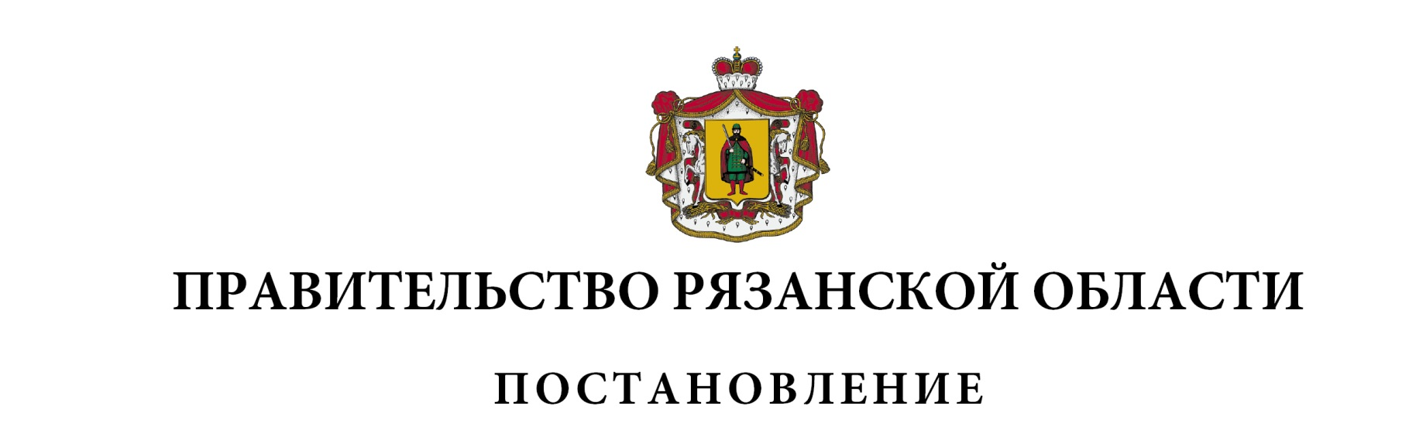309

|  |
| --- |
| О внесении изменения в постановление Правительства Рязанской  области от 10 октября 2023 г. № 375 «Об утверждении программы  приватизации государственного имущества Рязанской области  на 2024-2026 годы» (в редакции постановления Правительства  Рязанской области от 19.03.2024 № 71) |
| Правительство Рязанской области ПОСТАНОВЛЯЕТ:  Внести в приложение к постановлению Правительства Рязанской области от 10 октября 2023 г. № 375 «Об утверждении программы приватизации государственного имущества Рязанской области на 2024-2026 годы» изменение, дополнив раздел II «Государственное имущество Рязанской области, приватизация которого планируется в 2024-2026 годах» таблицей «Перечень государственных унитарных предприятий Рязанской области, которые планируется приватизировать в 2024-2026 годах» следующего содержания:  «Перечень государственных унитарных предприятий  Рязанской области, которые планируется приватизировать  в 2024-2026 годах» |

|  |  |  |
| --- | --- | --- |
| №  п/п | Наименование государственного унитарного предприятия  Рязанской области | Место нахождения |
| 1 | 2 | 3 |
| 1.1. | Государственное унитарное предприятие Рязанской области «Рязанские городские распределительные электрические сети» | г. Рязань, ул. Радищева,  д. 5» |

|  |  |  |
| --- | --- | --- |
| Губернатор Рязанской области |  | П.В. Малков |